屋外広告物には許可が必要です！

ご存知ですか?

○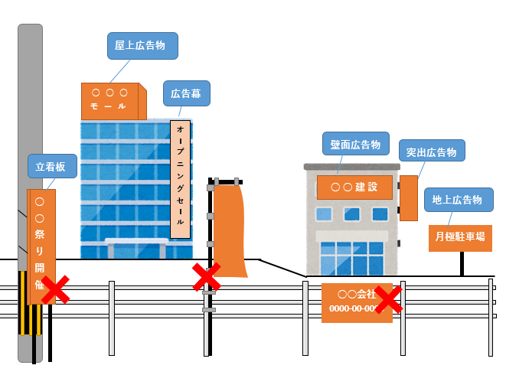屋外広告物とは？

　常時又は一定の期間継続して屋外で公衆に表示されるもので、自家広告物と一般広告物の2種類があります。

ただし、ガードレール、電柱、街路樹、歩道柵等に掲出（設置）することはできません。

○自家広告物と一般広告物の違いは何か？

　自家広告物とは、自己の店舗等の建物などに設置してあるもの、また店舗等の敷地内に設置してある広告物のことです。

一般広告物とは、自己の店舗などがない場所に設置する広告物のことで**必ず許可が必要です**。

Ｑ＆A

Ｑ1　申請が必要な広告物とはどのようなものですか？

Ａ1　屋外広告物には壁面広告物、地上広告物、屋上広告物、突出広告物等があります。

自家広告物の場合は、１敷地当たりの表示面積の合計が10㎡を超えると申請が必要です。また、一般広告物は大きさに関わらず、すべて申請が必要です。

Ｑ2　なぜ、自分の店に設置する屋外広告物でも許可が必要なのですか？

Ａ2　広告物が無秩序な状態で乱立するのを防ぎ良好な景観を保つためです。また、定期的に安全点検等を行うことにより、住民や通行者に与える危害を未然に防止する目的もあります。これらのことから、許可が必要になります。

Ｑ3　なぜ手数料が必要なのですか？

Ａ3　許可の手続きにかかる事務費用が発生するので、これを申請者の負担とする観点から手数料が必要です。

屋外広告物のルールを守り、地域の安全と松浦市の美しい景観を維持しましょう！

詳しくは、松浦市役所都市計画課都市計画係までお問い合わせください。